14. ROČNÍK BĚHU NA KOHOUT 8. 6. 2019

Příjmení:

Jméno:

Klub:

Datum narození:

Kategorie:
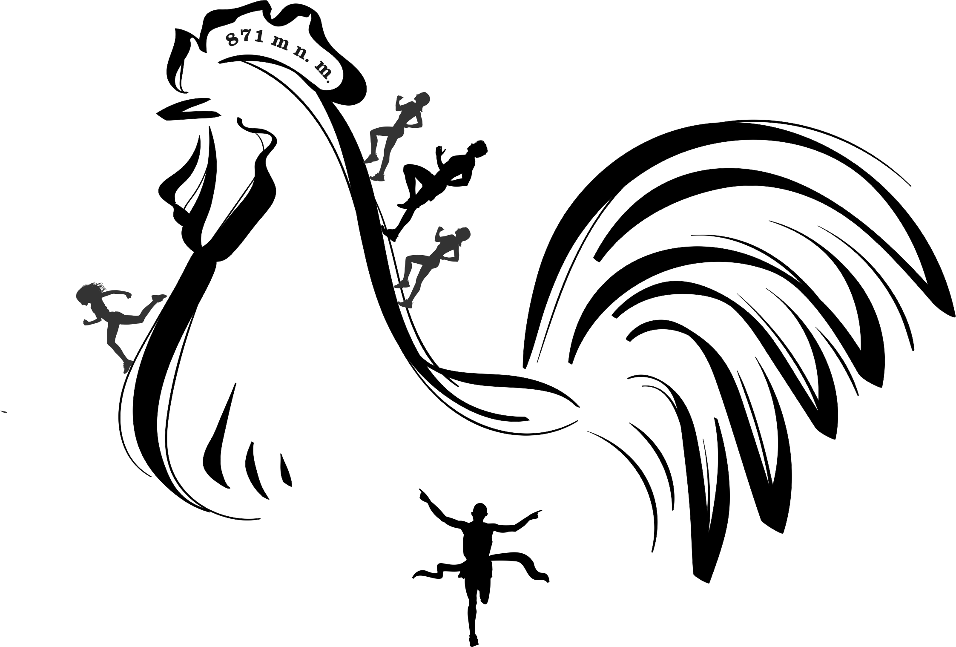Muži: Ženy:
 Junioři 2001 - 2000 10.000m  Juniorky 2001 – 2000 10.000m
 Muži A 1999 - 1980 10.000m  Ženy A 1999 – 1985 10.000m
 Muži B 1979 - 1970 10.000m  Ženy B 1984 – 1975 10.000m 
 Muži C 1969 - 1960 10.000m  Ženy C 1974 – 1965 10.000m
 Muži D 1959 - 1950 10.000m  Ženy D 1964 a starší 10.000m
 Muži E 1949 + 10.000m  Nordic Walking 10.000m
 Nordic Walking 10.000m

Děti:
 Předškolní děti 2014 a mladší 100m
 Přípravka I. 2013 - 2012 100m
 Přípravka II. 2011 - 2010 400m
 Nejmladší žáci, žákyně 2009 - 2008 800m
 Ml. žáci, žákyně 2007 - 2006 800m
 St. žáci, žákyně 2005 - 2004 2.000m
 Dorostenci/-ky 2003 - 2002 2.000m
 Příchozí 2.000m

Revers:
Soutěžící mladší 18ti let musí mít tento reverse podepsaný odpovědným zástupcem a nebo oddílem. Já, níže podepsaný tímto svým podpisem potvrzuji, že se účastním 14. ročníku Běhu na Kohout pořádaný dne 8.6.2019, jehož pořadateli jsou manželé Kožíškovi, na VLASTNÍ RIZIKO A NEBEZPEČÍ. Jsem psychicky i zdravotně schopen účastnit se tohoto závodu a v případě úrazu nebudu po pořadatelích požadovat žádné finanční ani jiné odškodné a bolestné. Prohlašuji, že jsem si tento reverse – písemný souhlas před jeho podpisem přečetl a podepsal ho po vzájemném projednání dle mé pravé a svobodné, vážně míněné vůle, nikoli v tísni a za nápadně nevýhodných podmínek. Dále souhlasím se zpracováním fotografií, osobních údajů za účelem výsledků a statistik závodu. Na důkaz souhlasu s celým obsahem tohoto reversu připojuji vlastnoruční podpis.
……………………………….
Podpis

